◎光善寺保育園駐車場のご案内

駐車場東側。5台分のスペースがあり、全台利用可能です。目印は毎日建機さまの看板になります。
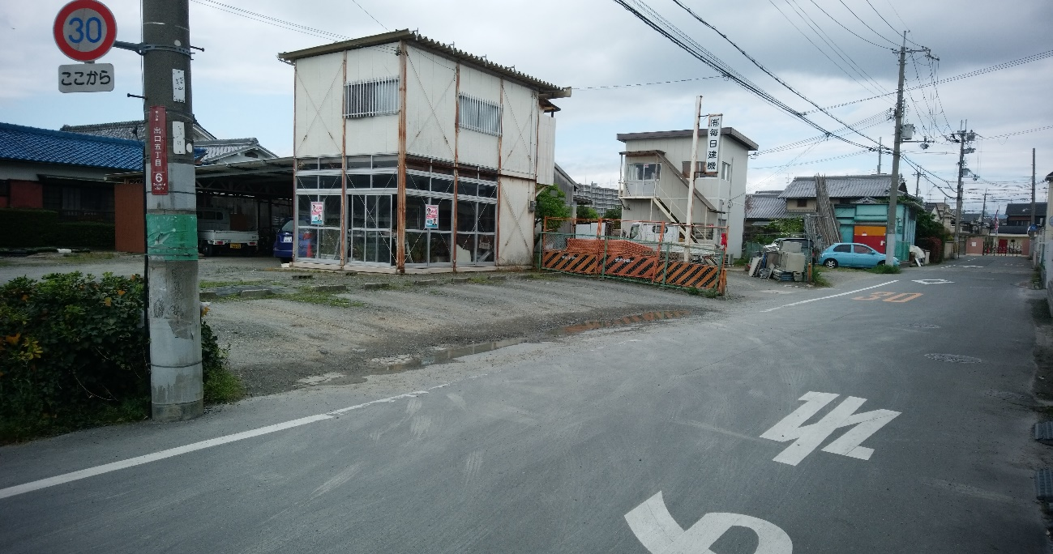

駐車場西側。同じく、5台分のスペースがあり、全台利用可能です。こちらは一番北側の場所が駐車しづらくなっておりますので、混雑していなければ東側をご利用ください。
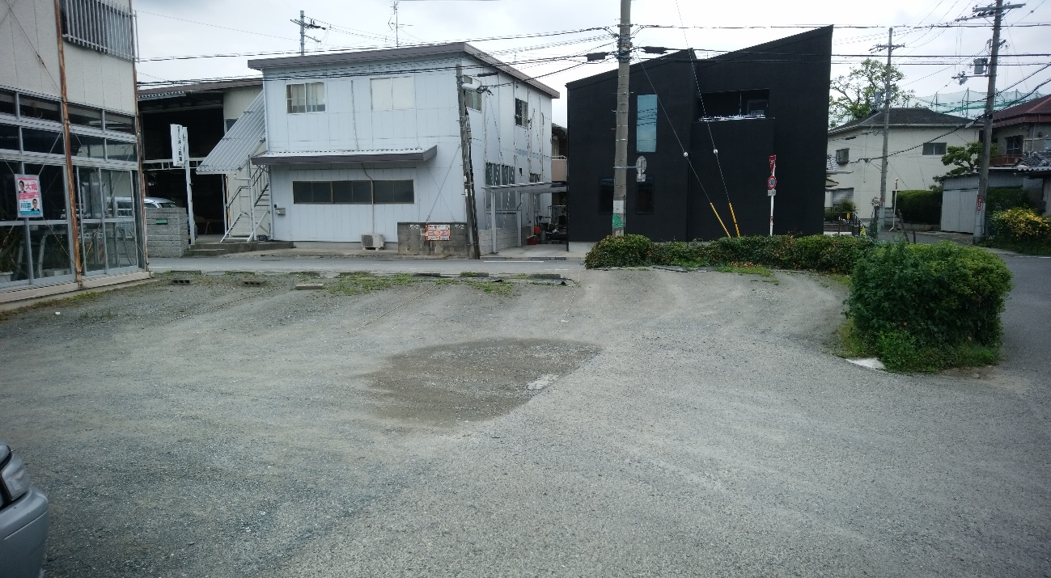

※駐車場トラブルや事故に関しましては、保育園の方では一切関与できません。ご利用の際は、安全にご利用いただきますようご協力をお願いいたします。

